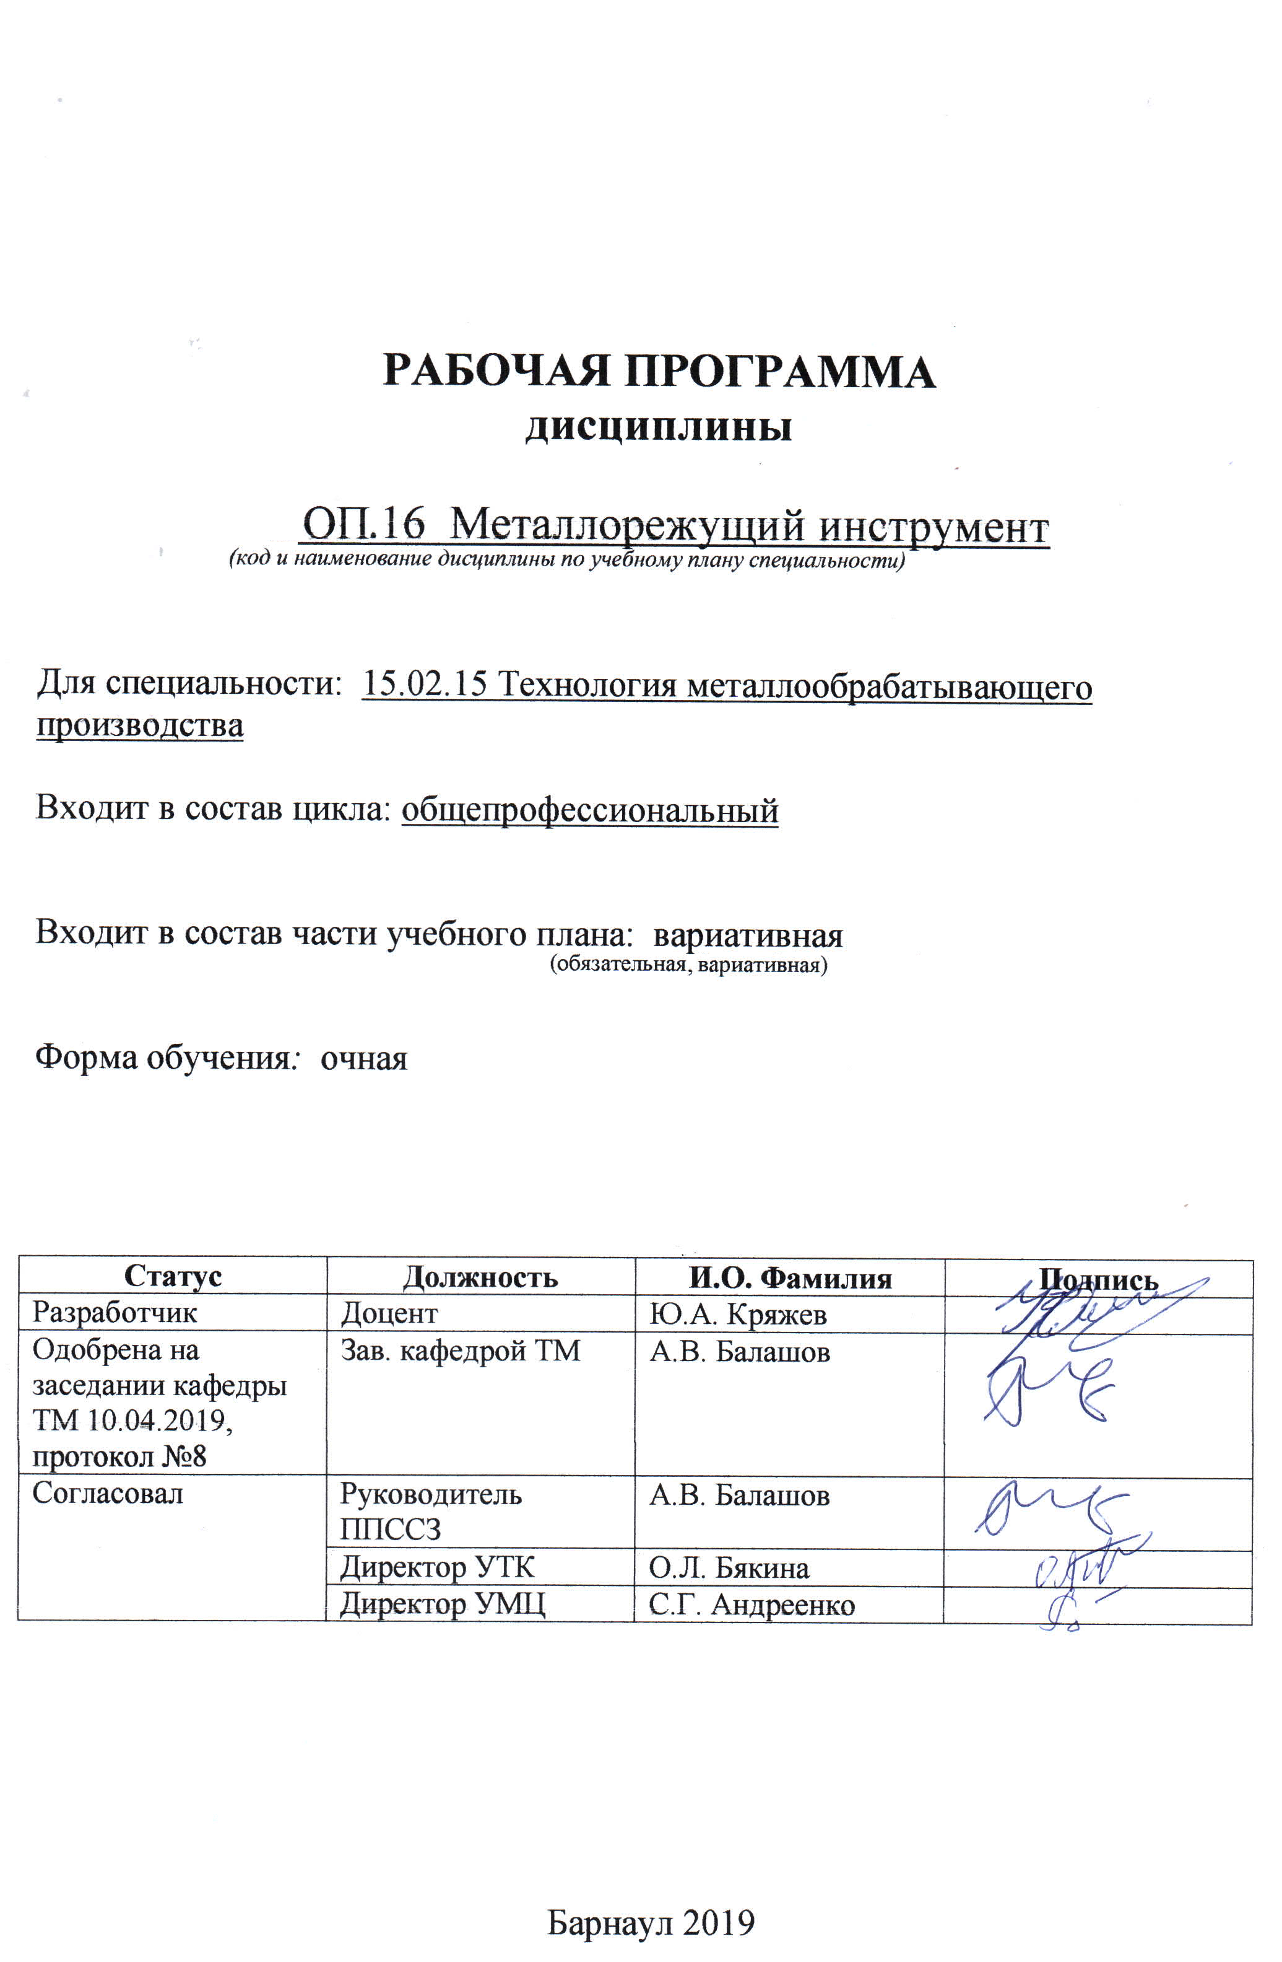
СОДЕРЖАНИЕ

1 ПАСПОРТ РАБОЧЕЙ ПРОГРАММЫ ДИСЦИПЛИНЫ …………………………3
  - Место учебной дисциплины в структуре основной профессиональной
образовательной программы…………………………………………………………..3
  - Цель и планируемые результаты освоения учебной дисциплины……….…...3

2 СТРУКТУРА и содержание УЧЕБНОЙ ДИСЦИПЛИНЫ…………………..4
2.1 Объем учебной дисциплины и виды учебной работы……………………………4
2.2 Тематический план и содержание учебной дисциплины ………………………..5

3 условия реализации учебной дисциплины……………………….10
3.1 Требования к материально-техническому обеспечению……………………….10

3.2 Информационное обеспечение обучения. Перечень рекомендуемых

учебных изданий, Интернет-ресурсов, дополнительной литературы……………...10

4 Контроль и оценка результатов Освоения учебной…………12

дисциплины

ПРИЛОЖЕНИЕ А (обязательное) Фонд оценочных материалов по

дисциплине……………………………………………..……………………………..14

ПРИЛОЖЕНИЕ Б Методические рекомендации и указания ……………………..33
1 ПАСПОРТ РАБОЧЕЙ ПРОГРАММЫ ДИСЦИПЛИНЫ Металлорежущий инструмент

1.1 Место учебной дисциплины в структуре основной профессиональной
образовательной программы: вариативная часть общепрофессионального цикла.

1.2 Цель и планируемые результаты освоения учебной дисциплины: цель учебной дисциплины - формирование знаний и умений, соответствующих ОК 01., ОК 09., ПК 1.5. ФГОС СПО по специальности 15.02.15 Технология металлообрабатывающего производства.
Требования к результатам освоения учебной дисциплины:
Номер /индекс компетенции по ФГОС СПО | Содержание  компетенции | В результате изучения дисциплины обучающиеся должны:
Номер /индекс компетенции по ФГОС СПО | Содержание  компетенции | знать | уметь
ОК 01. | Выбирать способы решения задач профессиональной деятельности, применительно к различным контекстам | основные источники информации и ресурсы для решения задач обеспечения технологических процессов механической обработки металлорежущим инструментом. | анализировать задачу выделять её составные части; определять этапы решения задачи; выявлять и эффективно искать информацию, необходимую для решения задач машиностроительных производств;  определять необходимые ресурсы для обеспечения технологических процессов механической обработки металлорежущим инструментом.
ОК 09. | Использовать информационные технологии в профессиональной деятельности | современные средства и устройства информатизации по выбору режущего инструмента и технологической оснастки;  системы автоматизированного проектирования для подбора конструктивного исполнения инструмента, технологической оснастки, проектирования режущих инструментов. | применять средства информационных технологий по выбору  металлорежущего инструмента и технологической оснастки для обеспечения  технологических процессов.
ПК 1.5. | Осуществлять подбор конструктивного исполнения инструмента, материалов режущей части инструмента, технологических приспособлений и оборудования в соответствии с выбранным технологическим решением, в том числе с использованием систем автоматизированного проектирования. | современные материалы, принимаемые для изготовления режущей части инструментов;  инструменты и инструментальные системы;  классификацию, назначение и область применения режущих инструментов;  принципы построения конструкции режущих инструментов. | подбирать технологическую оснастку, конструктивное исполнение инструмента, материалов режущей части инструмента;  определять лучшие для данных условий обработки конструктивные элементы режущего инструмента и создавать оптимальную их конструкцию, учитывая условия эксплуатации.

2 СТРУКТУРА И СОДЕРЖАНИЕ УЧЕБНОЙ ДИСЦИПЛИНЫ

2.1 Объем учебной дисциплины и виды учебной работы

Вид учебной работы | Объем часов  по видам учебной работы
Максимальная учебная нагрузка (всего) | 63
Обязательная учебная нагрузка (всего) | 51
в том числе:
лекционные занятия | 17
практические работы | 17
курсовое проектирование | 17
Самостоятельная работа студента | 10
в том числе:
Выполнение курсовой работы  Подготовка к зачёту | 8  2
Промежуточная аттестация в форме зачёта | 2

2.2 Тематический план и содержание учебной дисциплины «Металлорежущий инструмент»:
Наименование разделов и тем | Содержание учебного материала, практические занятия, самостоятельная работа обучающихся | Объём  часов | Уровень освоения
1 | 2 | 3 | 4
Раздел 1 | Роль и значение режущих инструментов в машиностроении. Современные материалы, принимаемые для изготовления режущей части инструментов.
Тема 1.1.  Развитие и современное состояние инструменталь-ной промыш-ленности. | Содержание учебного материала:  1. Развитие и современное состояние инструментальной промышленности в области режущего инструмента и инструментальных материалов.  2. Требования, предъявляемые к режущим инструментам. Основные стандарты, действующие в системе инструментального производства.  3. Основные требования, предъявляемые к инструментальным материалам.  4. Перспективы развития инструментальных материалов на современном этапе: быстрорежущие стали, твердые сплавы, минералокерамика, композиты, алмазные и абразивные материалы. | 1 | Репродуктивный**
Раздел 2 | Основные принципы построения конструкции режущих инструментов.
Тема 2.1.  Принципы выбора общих конструктивных элементов режущих инструментов. | Содержание учебного материала:  1. Общие принципы работы режущих инструментов и построения их конструкции (общих конструктивных элементов). Основные части режущего инструмента: рабочая и крепежная.  2. Принципы выбора общих конструктивных элементов и схем резания.  Геометрия режущей части инструмента: статические и кинематические углы, их определение, взаимосвязь и принципы выбора. Взаимосвязь геометрических параметров и процесса резания (стружкообразования). | 2 | Репродуктивный
Тема 2.2. Цели и задачи проектирования режущих инструментов. | Содержание учебного материала:  1. Форма и размеры крепежной части насадных и концевых инструментов, требования к ней, материалы для ее изготовления.  Режущие инструменты цельные, основные и сборные. Неразъемные и разъемные способы крепления режущих элементов к корпусу инструмента.  2. Многогранные сменные пластины и инструменты на их основе.  3. Основные цели и задачи проектирования режущих инструментов: обеспечение требуемых параметров производительности, точности и качества (обработанной поверхности); реализация способов регулирования на размер и быстро сменности инструментов; реализация методов стружколомания и стружкоудаления. | 1 | Репродуктивный
Раздел 3 | Общие положения применения САПР в проектировании режущих инструментов.
Тема 3.1. Применение САПР в инструментальном производстве. | Содержание учебного материала:  1. Понятие о базах данных при проектировании режущих инструментов. Методы проектирования инструмента и возможности их автоматизации.  2. Автоматический и диалоговый режимы проектирования. Особенности применения САПР в инструментальном производстве. | 1 | Репродуктивный
Раздел 4 | Современные конструкции сборных резцов: типы; конструктивные и геометрические параметры сменных многогранных пластин (СМП). Выбор СМП для различных условий точения.
Тема 4.1.  Классификация резцов.  Современные конструкции сборных резцов. | Содержание учебного материала:  1. Классификация и назначение резцов. Особенности проектирования цельных, составных и сборных токарных резцов из различных инструментальных материалов.  2. Прогрессивные конструкции резцов.  3. Выбор сменных многогранных пластин для различных условий точения. | 1 | Репродуктивный
 | Практическое занятие: «Исследование конструктивно-геометрических параметров инструментов со СМП на примере токарных резцов». | 3 | Продуктивный
Раздел 5 | Прогрессивные конструкции внутренних и наружных протяжек: виды; схемы резания; конструктивные и геометрические параметры.
Тема 5.1.  Особенности проектирования протяжек. Прогрессивные конструкции протяжек. | Содержание учебного материала:  1. Классификация протяжек и их назначение. Схемы резания. Основы проектирование и расчет типовых конструктивных и геометрических параметров внутренних протяжек: хвостовика, направляющих, рабочей части (количество, форма и размеры зубьев и стружечных канавок) и калибрующей части.  2. Прочностные расчеты протяжек. Вопросы оптимизации конструкции протяжек.  3. Особенности проектирования круглых, шлицевых, гранных и шпоночных протяжек. Особенности проектирования наружных протяжек. Прогрессивные конструкции протяжек | 1 | Репродуктивный
Раздел 6 | Современные конструкции сборных фрез с СМП: классификация; конструктивные и геометрические параметры. Выбор СМП для различных условий фрезерования.
Тема 6.1.  Особенности проектирования фрез. Прогрессивные конструкции фрез. | Содержание учебного материала:  - Классификация и назначение фрез. Проектирование и расчет типовых конструктивных и геометрических параметров фрез с острозаточенными зубьями: наружный диаметр, посадочные поверхности, количество, форма и размеры зубьев и стружечных канавок, геометрия зубьев.  - Коэффициент равномерности фрезерования. Фрезы сборной конструкции: требования к ним, типы, особенности крепления режущих элементов (пластин) и зубьев, преимущества и недостатки отдельных конструкций. Фрезы с затылованными зубьями: наружный диаметр, посадочные поверхности; количество, форма и размеры зубьев и стружечных канавок, геометрия зубьев. Коррекционный расчет профиля при γ>0.  - Прогрессивные конструкции фрез. Выбор СМП для различных условий фрезерования. | 2 | Репродуктивный
 | Практическое занятие: «Исследование конструктивно-геометрических параметров инструментов со СМП на примере торцовых фрез». | 3 | Продуктивный
Раздел 7 | Современные инструменты с СМП для обработки отверстий: осевой инструмент; расточной инструмент; комбинированный инструмент.
Тема 7.1.  Особенности проектирования инструмента для обработки отверстий. Прогрессивные конструкции осевых инструментов для обработки отверстий. | Содержание учебного материала:  - Классификация и назначение инструментов. Сверла: конструкция и геометрия; методы улучшения эксплуатационных свойств. Конструктивные особенности сверл для глубокого сверления и твердосплавных.  - Зенкеры: конструкции и геометрия. Особенности конструирования сборных зенкеров.  Развертки: конструкции и геометрия. Конструктивные размеры режущей и калибрующей  - Расточные резцы, пластины, головки, их конструктивные особенности. Расточные инструменты с многогранными сменными пластинками и режущей частью из сверх твердых материалов (СТМ) и алмазов.  - Комбинированные инструменты для обработки отверстий: однотипные и многотипные; особенности их конструирования.  Прогрессивные, конструкции инструментов для обработки отверстий. | 2 | Репродуктивный
 | Практическое занятие: «Исследование конструктивно-геометрических параметров инструментов со СМП на примере твёрдосплавных свёрл». | 3 | Продуктивный
Раздел 8 | Современные инструменты для образования резьбы: режущие, накатные и выдавливающие инструменты.
Тема 8.1.  Особенности проектирования инструмента для образования резьбы. Прогрессивные конструкции инструмента. | Содержание учебного материала:  - Назначение, область применения и классификация резьбообразующего инструмента. Режущая и калибрующая части и их назначение; схемы резания.  Резьбовые резцы и гребенки: конструкции, геометрия, коррекция профиля.  - Метчики, их виды и назначение. Бесстружечные (резьбовыдавливающие) метчики. Прогрессивные конструкции метчиков. Резьбовые фрезы, их виды, назначение и особенности конструирования.  - Резьбонарезные головки, их виды, назначение и особенности конструкций. Основные механизмы головок. Условия правильного образования резьбы детали и работы инструмента.  Резьбонакатные инструменты для наружных резьб, их виды, эффективные области применения и особенности конструкций. | 2 | Репродуктивный
 | Практическое занятие: «Исследование конструктивно-геометрических параметров инструментов со СМП на примере твёрдосплавных резьбонарезных резцов». | 3 | Продуктивный
Раздел 9 | Современные инструменты для обработки зубьев цилиндрических колёс: виды; методы формообразования; конструктивные и геометрические параметры.
Тема 9.1.  Особенности проектирования зуборезного инструмента. Прогрессивные конструкции и методы нарезания зубчатых колёс. | Содержание учебного материала:  - Типы зуборезных инструментов, эффективные области их применения. Исходный контур колеса и инструментальной рейки, рабочая часть профиля и переходные кривые зуба колеса.  - Инструменты, работающие по методу копирования. Особенности дисковых и пальцевых модульных фрез, зубодолбежных головок и зубопротяжек.  - Инструменты, работающие по методу обкатки. Виды обкаточных зуборезных инструментов и эффективные области их применения.  - Червячные зуборезные фрезы для цилиндрических зубчатых колес: типы, нормы точности, погрешности образуемого профиля зубчатых колёс. Основные параметры червячных фрез: количества, формы и размеров зубьев и стружечных канавок, диаметра и длины фрезы, геометрии зубьев и другие. Прогрессивные конструкции червячных фрез.  - Современные методы нарезания и образования зубьев на деталях.  - Зуборезные долбяки: типы, нормы точности, принцип работы. Основные параметры долбяков: количество зубьев, диаметра, исходного расстояния, высотной коррекции, переднего и заднего углов и других. Прогрессивные конструкции долбяков. Обкаточные инструменты для деталей неэвольвентного профиля. Шеверы, типы, принцип работы. | 2 | Репродуктивный
 | Практическое занятие: «Исследование конструктивно-геометрических параметров инструментов для обработки зубчатых колёс методом обкатки на примере червячной модульной фрезы». | 3 | Продуктивный
Раздел 10 | Абразивные инструменты для обработки деталей: виды абразивного инструмента; его характеристика; современные конструкции абразивных кругов. Выбор характеристики абразивного круга для заданных условий обработки.
Тема 10.1.  Особенности проектирования абразивного инструмента. Прогрессивные конструкции абразивного инструмента и методы обработки. | Содержание учебного материала:  - Современные абразивные материалы, их характеристики и области применения.  - Прогрессивные конструкции абразивных инструментов. Абразивные инструменты на гибкой основе.  - Выбор характеристики абразивного круга для заданных условий обработки типовых деталей в машиностроении.  - Алмазные инструменты и инструменты из кубического нитрида бора.  - Хонинговальные головки. Правка и крепление шлифовальных кругов. | 1 | Репродуктивный
 | Практическое занятие: «Выбор характеристик шлифовальных кругов и режимов резания при заточке металлорежущего инструмента». | 2 | Продуктивный
Раздел 11 | Инструментальная оснастка для станков с ЧПУ. Порядок выбора инструментальной оснастки.
Тема 11.1.  Особенности выбора инструментальной оснастки для станков с ЧПУ. | Содержание учебного материала:  - Основные требования, предъявляемые к инструментальной оснастке в условиях автоматизированного производства. Быстросменная бесподналадочная замена инструмента. Примеры быстросменной бесподналадочной замены различных типов инструментов.  - Механизмы автоматической замены инструмента.  - Модульный принцип конструирования инструментальных блоков.  - Способы кодирования и идентификации режущего инструмента.  - Современные системы крепления инструмента. Модульная инструментальная система Coromant Capto. | 1 | Репродуктивный
Выполнение курсовой работы |  | 17 | Продуктивный
Самостоятельная работа студента по выполнению курсовой работы |  | 8 | Продуктивный
Самостоятельная работа студента по подготовке к зачёту |  | 2 | Продуктивный
Промежуточная аттестация |  | Зачет (2 часа)
Всего: |  | 63
**Для характеристики уровня освоения учебного материала используются следующие обозначения:
ознакомительный - узнавание ранее изученных объектов, свойств;
репродуктивный - выполнение деятельности по образцу, инструкции или под руководством;
продуктивный - планирование и самостоятельное выполнение деятельности, решение проблемных задач.

3. условия реализации УЧЕБНОЙ дисциплины
3.1 Требования к материально-техническому обеспечению
Реализация учебной дисциплины требует наличия учебной аудитории «Технология машиностроения» для проведения занятий лекционного типа, групповых и индивидуальных консультаций, текущего контроля и промежуточной аттестации. Комплект учебной мебели, рабочее место преподавателя. Технические средства обучения: проектор, экран, персональный компьютер с подключением к сети «Интернет» и обеспечением доступа в электронную информационно-образовательную среду организации. Программное обеспечение: Windows 7 Professional, Office 2007 Standart, Adobe Reader.
Для проведения практических занятий требуется учебная аудитория «Процессы формообразования и инструменты», оснащенная: Комплект учебной мебели, рабочее место преподавателя. Технические средства обучения: комплект чертежей по изучаемым темам, комплект учебных плакатов по дисциплине «Металлорежущий инструмент», комплект учебных фильмов, набор металлорежущего инструмента, приспособление для настройки инструмента вне станка, инструментальные микроскопы, комплект каталогов металлорежущего инструмента, проектор, экран, 7 персональных компьютеров с подключением к сети «Интернет» и обеспечением доступа в электронную информационно-образовательную среду организации. Программное обеспечение: Windows 7 Enterprice, SprutCAM v9.0, NCTuner, СпрутТП, MS Office Standard 2007, Компас - 3D V16, Компас - 3D V17, MS Access 2007, SolidWorks 2015, TehnoPRO9, Kaspersky End Point Security, Mathcad 15, Matlab 2010b.

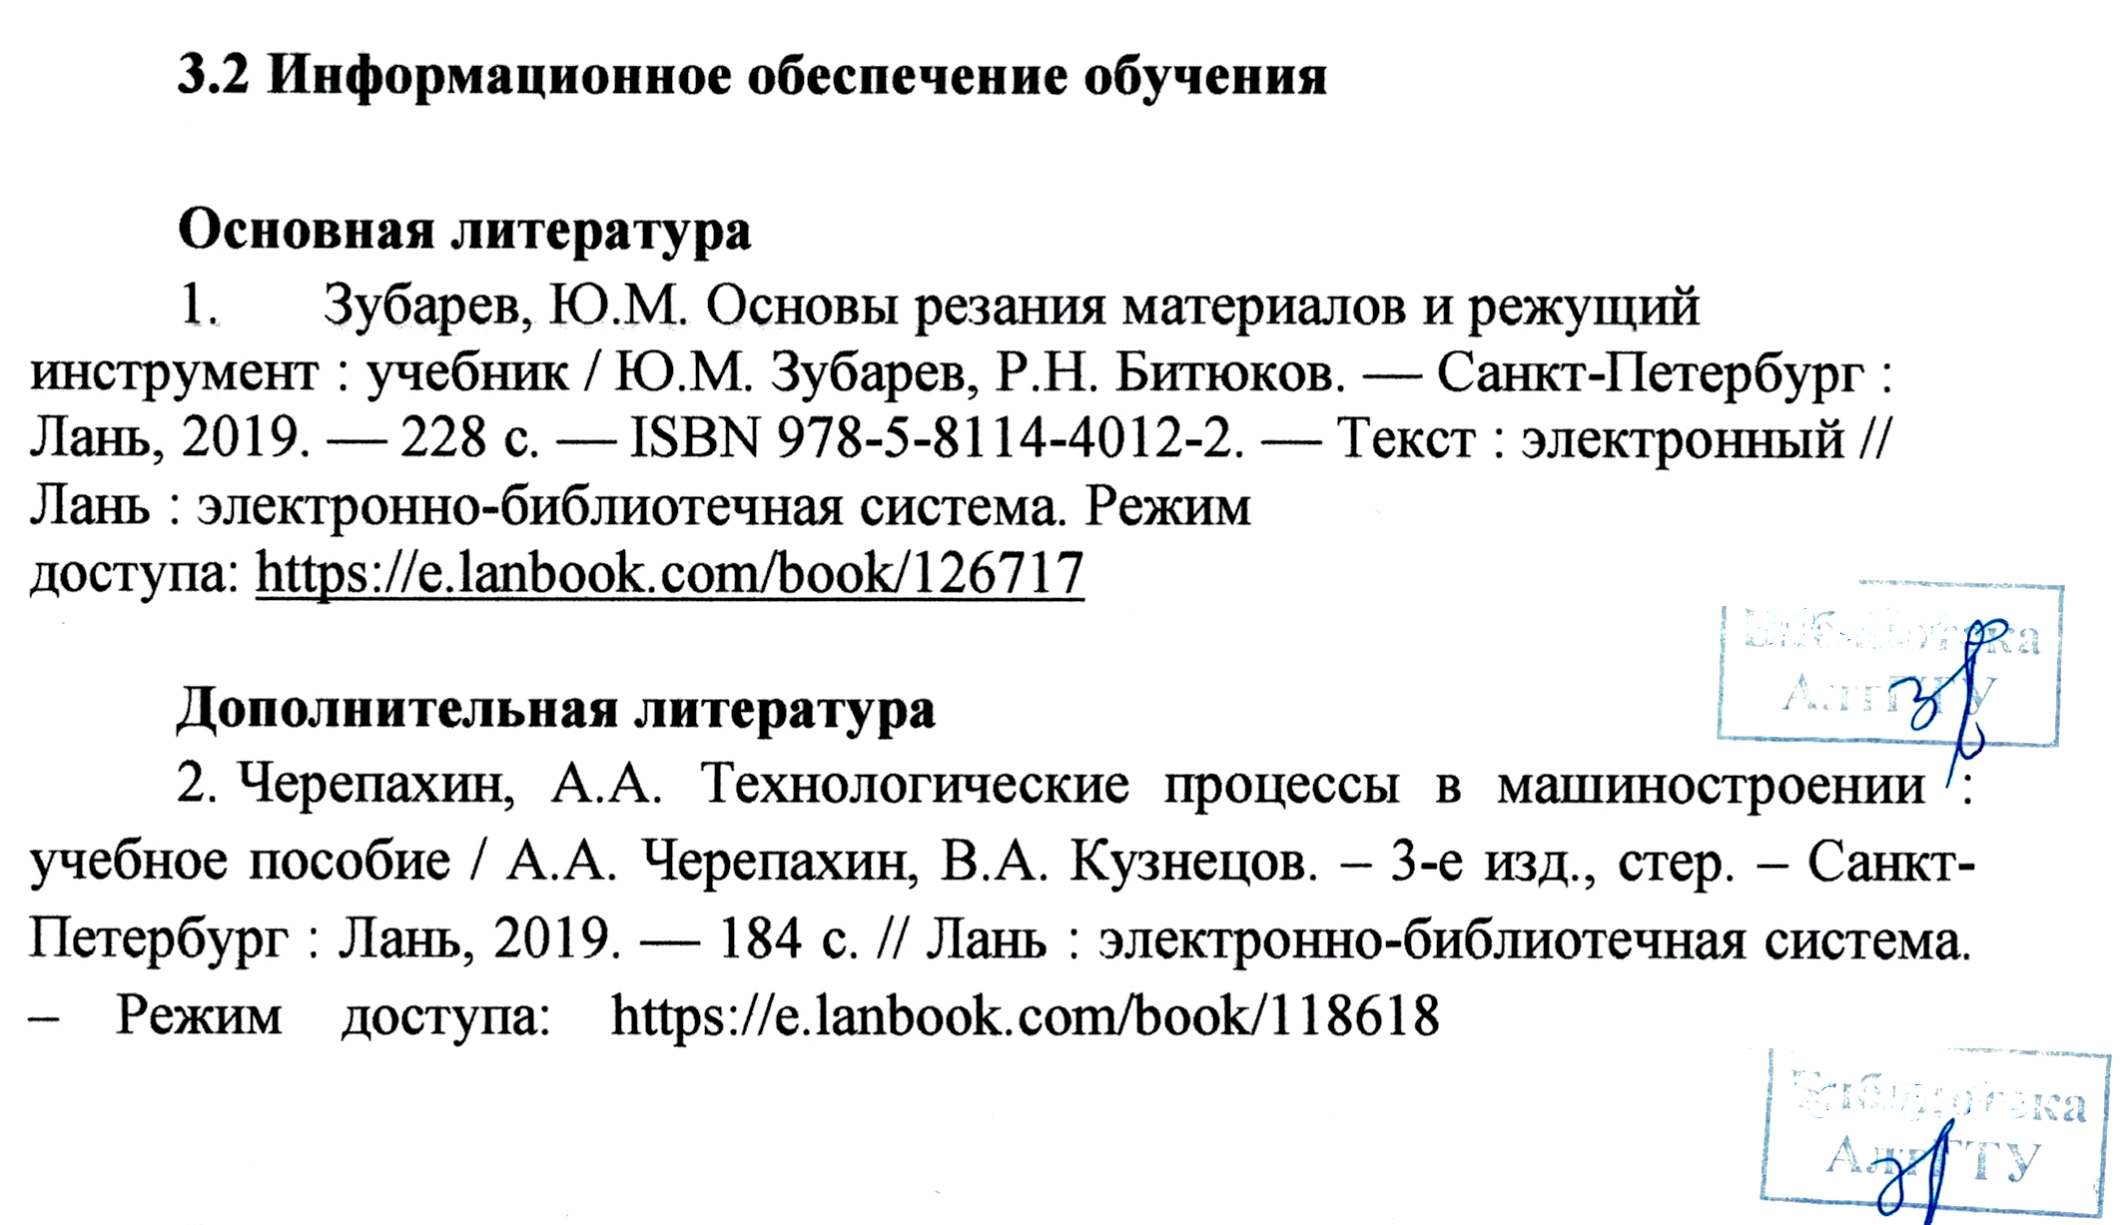

Интернет-ресурсы
3. Технология конструкционных материалов : учебное пособие / под общ. ред. Ю.А. Кряжев.-Изд. 2-е, прераб. И доп. – Барнаул. Режим доступа: http://elib.altstu.ru/eum/download/tm/Kryazhev_tkm.pdf
4. Классификация резцов для токарного станка по металлу, виды, назначение Сайт met-all. Режим доступа: http://met-all.org/obrabotka/tokarnaya/reztsy-dlya-tokarnogo-stanka-po-metallu.html, свободный.
5. Фрезы по металлу: основные виды и их предназначение. Сайт stanok.guru. Режим доступа: http://stanok.guru/metalloobrabotka/frezernye-raboty/frezy-po-metallu-osnovnye-vidy-i-ih-prednaznachenie.html#hcq=9Bor6Dq, свободный.
6. Сверло по металлу: виды, маркировка, правила выбора, производители Сайт met-all. Режим доступа: http://met-all.org/oborudovanie/prochee/sverla-po-metallu-kakie-luchshe-vidy-markirovka-vybrat.html, свободный.
7. Абразивные материалы и абразивная обработка. Сайт ru.wikipedia.org. Режим доступа: https://ru.wikipedia.org/wiki/Абразивные_материалы_и_абразивная_обработка, свободный.
8. Библиотека машиностроителя http://lib-bkm.ru.

4. Контроль и оценка результатов освоения УЧЕБНОЙ Дисциплины

Контроль и оценка результатов освоения учебной дисциплины осуществляется преподавателем в процессе проведения практических занятий, тестирования, а также при выполнении студентами курсовой работы, сдаче зачета.
Результаты обучения (освоенные умения, усвоенные знания) | Формы и методы контроля и оценки результатов обучения
знать:  - способы решения задач профессиональной деятельности, применительно к з существующим закономерностям эксплуатации режущих инструментов и особенностям реализации их на различных этапах эксплуатации и изготовления режущего инструмента в условиях машиностроительного производства. Основные направления совершенствования режущего инструмента, пути повышения надёжности и эффективности (ОК 01);  - основные информационные технологии, применяемые в профессиональной деятельности, в том числе с использованием справочных баз данных систем автоматизированного проектирования средства технологического оснащения технологических процессов. Особенности определения затрат на эксплуатацию режущего инструмента в условиях действующего машиностроительного производства и особенности по эффективному использованию режущих инструментов (ОК 09);  - особенности подбор конструктивного исполнения инструмента, материалов режущей части инструмента, технологических приспособлений и оборудования в соответствии с выбранным технологическим решением, в том числе с использованием каталогов фирм – изготовителей режущего инструмента и инструментальной оснастки (ПК 1.5). | Опрос во время защиты практического занятия, защита курсовой работы,  зачёт.
уметь:  - применять полученные знания при решении профессиональных задач, в том числе уметь правильно определить лучшие для данных условий обработки конструктивные элементы режущего инструмента и создавать оптимальную их конструкцию, учитывая условия эксплуатации (ОК 01);  - ориентироваться в условиях частой смены технологий в профессиональной деятельности. Выбирать средства технологического оснащения для обеспечения технологических процессов, в том числе уметь анализировать технологические процессы механической обработки режущего инструмента.  Выбрать технологию, средства технологического оснащения, средства вычислительной техники для реализации процессов проектирования, изготовления, технологического диагностирования, контроля и программных испытаний режущего инструмента (ОК 09);  - осуществлять подбор режущего инструмента в соответствии с технологическим решением при использовании системы автоматизированного проектирования технологических процессов обработки деталей. Правильно определить лучшие для данных условий обработки конструктивные элементы режущего инструмента и создавать оптимальную их конструкцию, учитывая условия эксплуатации. (ПК 1.5); | Опрос во время защиты практического занятия, защита курсовой работы,  зачёт.

Лист актуализации рабочей программы дисциплины
Наименование  дисциплины | Кафедра-разработчик РПД | Предложения  об изменении  РПД | Подпись заведующего  кафедрой/протокол  заседания кафедры
1 | 2 | 3 | 4

Приложение А (обязательное)

Федеральное государственное бюджетное образовательное
учреждение высшего образования
«Алтайский государственный технический университет им. И. И. Ползунова»

Университетский технологический колледж

ФОНД ОЦЕНОЧНЫХ МАТЕРИАЛОВ
ПО ДИСЦИПЛИНЕ

ОП.16 Металлорежущий инструмент

Для специальности: 15.02.15 Технология металлообрабатывающего производства

Форма обучение: очная

Барнаул 2019


ПАСПОРТ
ФОНДА ОЦЕНОЧНЫХ МАТЕРИАЛОВ ПО ДИСЦИПЛИНЕ
ОПЦ.06 Процессы формообразования и инструменты

Контролируемые разделы дисциплины | Код контролируемой компетенции | Способ оценивания | Оценочное средство
Раздел 1. Роль и значение режущих инструментов в машиностроении.  Современные материалы, принимаемые для изготовления режущей части инструментов. | ОК 01.  ОК 09.  ПК 1.5. | Опрос  Защита к/р  Зачет | Вопросы для текущего контроля успеваемости  Курсовая работа  Тесты промежуточной аттестации
Раздел 2. Основные принципы построения конструкции режущих инструментов. | ОК 01.  ОК 09.  ПК 1.5. | Опрос  Защита к/р  Зачет | Вопросы для текущего контроля успеваемости  Курсовая работа  Тесты промежуточной аттестации
Раздел 3. . Общие положения применения САПР в проектировании режущих инструментов. | ОК 01.  ОК 09.  ПК 1.5. | Опрос  Защита к/р  Зачет | Вопросы для текущего контроля успеваемости  Курсовая работа  Тесты промежуточной аттестации
Раздел 4. Современные конструкции сборных резцов: типы; конструктивные и геометрические параметры сменных многогранных пластин (СМП). Выбор СМП для различных условий точения. | ОК 01.  ОК 09.  ПК 1.5. | Опрос  Защита к/р  Зачет | Вопросы для текущего контроля успеваемости  Курсовая работа  Тесты промежуточной аттестации
Раздел 5. Прогрессивные конструкции внутренних и наружных протяжек: виды; схемы резания; конструктивные и геометрические параметры. | ОК 01.  ОК 09.  ПК 1.5. | Опрос  Защита к/р  Зачет | Вопросы для текущего контроля успеваемости  Курсовая работа  Тесты промежуточной аттестации
Раздел 6. Современные конструкции сборных фрез с СМП: классификация; конструктивные и геометрические параметры. Выбор СМП для различных условий фрезерования. | ОК 01.  ОК 09.  ПК 1.5. | Опрос  Защита к/р  Зачет | Вопросы для текущего контроля успеваемости  Курсовая работа  Тесты промежуточной аттестации
Раздел 7. Современные инструменты с СМП для обработки отверстий: осевой инструмент; расточной инструмент; комбинированный инструмент. | ОК 01.  ОК 09.  ПК 1.5. | Опрос  Защита к/р  Зачет | Вопросы для текущего контроля успеваемости  Курсовая работа  Тесты промежуточной аттестации
Раздел 8. Современные инструменты для образования резьбы: режущие, накатные и выдавливающие инструменты. | ОК 01.  ОК 09.  ПК 1.5. | Опрос  Защита к/р  Зачет | Вопросы для текущего контроля успеваемости  Курсовая работа  Тесты промежуточной аттестации
Раздел 9. Современные инструменты для обработки зубьев цилиндрических колёс: виды; методы формообразования; конструктивные и геометрические параметры. | ОК 01.  ОК 09.  ПК 1.5. | Опрос  Защита к/р  Зачет | Вопросы для текущего контроля успеваемости  Курсовая работа  Тесты промежуточной аттестации
Раздел 10. Абразивные инструменты для обработки деталей: виды абразивного инструмента; его характеристика; современные конструкции абразивных кругов. Выбор характеристики абразивного круга для заданных условий обработки. | ОК 01.  ОК 09.  ПК 1.5. | Опрос  Защита к/р  Зачет | Вопросы для текущего контроля успеваемости  Курсовая работа  Тесты промежуточной аттестации
Раздел 11. Инструментальная оснастка для станков с ЧПУ. Порядок выбора инструментальной оснастки. | ОК 01.  ОК 09.  ПК 1.5. | Опрос  Защита к/р  Зачет | Вопросы для текущего контроля успеваемости  Курсовая работа  Тесты промежуточной аттестации

1. ФОНД ОЦЕНОЧНЫХ МАТЕРИАЛОВ ТЕКУЩЕГО КОНТРОЛЯ УСПЕВАЕМОСТИ

Вопросы для текущего контроля по разделу 1 «Роль и значение режущих инструментов в машиностроении. Современные материалы, принимаемые для изготовления режущей части инструментов»
1. Сущность и виды обработки материалов резанием.
2. Требования, предъявляемые к инструментальным материалам.
3. Углеродистые и легированные инструментальные стали. Химический состав, свойства, марки, применение.
4. Быстрорежущие инструментальные стали. Химический состав, свойства, марки, применение.
5. Металлокерамические твердые сплавы. Химический состав, группы, марки, применение.
6. Минералокерамика. Химический состав, свойства, марки, применение.
7. Сверхтвердые инструментальные материалы. Химический состав, свойства, марки, применение.
8. Инструментальные материалы. Выбор марки материала режущей части инструмента.
9. Износостойкие покрытия. Виды покрытий, состав, назначение.
10. Роль и значение режущих инструментов в машиностроении.
11. Современные материалы, принимаемые для изготовления режущей части инструментов.
12. Современные твердые сплавы и минералокерамика. Их свойства и области применения.

Вопросы для текущего контроля по разделу 2 «Основные принципы построения конструкции режущих инструментов»
- Развитие и современное состояние инструментальной промышленности в области режущего инструмента и инструментальных материалов. Требования, предъявляемые к режущим инструментам и их обеспечение.
- Основные требования, предъявляемые к инструментальным материалам. Перспективы развития инструментальных материалов на современном этапе: быстрорежущие стали, твердые сплавы, минералокерамика, композиты и синтетические алмазы.
- Основные направления совершенствования режущих инструментов.
- Общие принципы работы режущих инструментов и построения их конструкции (общих конструктивных элементов).
- Основные части режущего инструмента: рабочая и крепежная. Принципы выбора общих конструктивных элементов и схем резания.
- Геометрические параметры рабочей части (инструментальные и кинематические).
- Зуб и стружечная канавка многозубых (многолезвийных) инструментов. Способы стружколомания и стружкозавивания.
- Крепёжная часть режущих инструментов. Расчёт параметров конического хвостовика.
- Основные цели и задачи проектирования режущих инструментов. Система проектирования режущих инструментов.
- Инструменты составной и сборной конструкции.

Вопросы для текущего контроля по разделу 3 «Общие положения применения САПР в проектировании режущих инструментов»
1. Понятие о базах данных при проектировании режущих инструментов.
2. Какие задачи решают проектирующие подсистемы САПР режущего инструмента (РИ).
3. Автоматический и диалоговый режимы проектирования.
4. Особенности применения САПР в инструментальном производстве.
5. Последовательность разработки и содержание проектирующих подсистем САПР РИ.

Вопросы для текущего контроля по разделу 4 «Современные конструкции сборных резцов: типы; конструктивные и геометрические параметры сменных многогранных пластин (СМП). Выбор СМП для различных условий точения»
1. Классификация, типы и назначение резцов. Особенности конструктивных и геометрических параметров расточных, отрезных и проходных токарных резцов.
2. Классификация, типы и назначение резцов. Особенности конструктивных и геометрических параметров твёрдосплавных резцов.
3. Резцы фасонные, их типы, эффективные области применения. Выбор габаритных и крепежных элементов фасонных резцов.
4. Резцы фасонные, их типы, эффективные области применения. Геометрические параметры фасонных резцов.
5. Резцы фасонные, их типы, эффективные области применения. Профилирование круглых фасонных резцов. Погрешности при обработке фасонными резцами.
6. Современные конструкции сборных резцов: типы; конструктивные и геометрические параметры.
7. По каким принципам классифицируют резцы?
8. Каковы преимущества у резцов, оснащенных многогранными пластинами, по сравнению с резцами с напаянными пластинками из твердого сплава?
9. Перечислите устройства для ломания стружки при обработке заготовок из вязких материалов резцами из твердых сплавов
10 Перечислите схемы крепления многогранных пластин на корпусе резца и области их применения
11. Почему корпуса строгальных резцов делают изогнутыми?
12. Расшифруйте обозначение державки резца MWLNR 2525M-08W
13. Расшифруйте обозначение державки резца для внутренней обработки S25SMWLNR -08W.
14. Новые конструкции резцов, Системы крепления СМП с повышенной жёсткостью.

Вопросы для текущего контроля по разделу 5 «Прогрессивные конструкции внутренних и наружных протяжек: виды; схемы резания; конструктивные и геометрические параметры»
1. Классификация протяжек и их назначение. Схемы резания протяжками и форма режущих кромок.
2. Классификация протяжек и их назначение. Основные этапы выполнения расчёта протяжек.
3. Классификация протяжек и их назначение. Особенности конструкций протяжек для обработки отверстий.
4. Классификация протяжек и их назначение. Особенности конструкций шлицевых протяжек.
5. Классификация протяжек и их назначение. Особенности конструкций шпоночных протяжек.
6. Классификация протяжек и их назначение. Протяжки для обработки наружных плоских и фасонных поверхностей заготовок.
7. Укажите принцип работы протяжек, их конструктивные элементы и их назначение
8. Укажите преимущества и недостатки круглой протяжки групповой схемы резания по сравнению с протяжкой с одинарной схемой резания.
9. Предложите конструкцию протяжки для обработки круглого отверстия большой длины ( l > 6d) рассмотрите условия ее работы.
- Укажите пути экономии инструментальной стали при проектировании протяжек для круглых отверстий.
- Укажите методы крепления и регулирования секций наружной протяжки для обработки деталей сложной формы.
- Чем ограничиваются геометрические параметры круглых протяжек малого диаметра.
- Прогрессивные конструкции протяжек.

Вопросы для текущего контроля по разделу 6 «Современные конструкции сборных фрез с СМП: классификация; конструктивные и геометрические параметры. Выбор СМП для различных условий фрезерования»
1. Классификация и назначение фрез. Конструктивные и геометрические параметры фрез с острозаточенными зубьями. Особенности конструирования острозаточенных фрез из быстрорежущей стали.
2. Классификация и назначение фрез. Конструктивные и геометрические параметры фрез с острозаточенными зубьями. Особенности конструирования острозаточенных твёрдосплавных фрез.
3. Классификация и назначение фрез. Конструктивные и геометрические параметры фрез с острозаточенными зубьями. Особенности конструирования набора фрез.
4. Назначение и определение коэффициента равномерности фрезерования.
5. Классификация и назначение фрез. Конструктивные и геометрические параметры фрез с острозаточенными зубьями. Особенности конструирования фрез с СМП.
6. Новые конструкции фрез. Плунжерные фрезы.
7. Новые конструкции фрез. Coro Mill – фреза для черновой обработки.
8. Новые конструкции фре. Фрезы с тангенциальным расположением СМП.
9. Новые конструкции фре. Фрезы с круглыми пластинками СМП.
10. Новые конструкции фрез. Твердосплавные фрезы ROUND с зубчатыми режущими кромками.
11. Новые конструкции фрез. Концевые фрезы HELY.

Вопросы для текущего контроля по разделу 7 «Современные инструменты с СМП для обработки отверстий: осевой инструмент; расточной инструмент; комбинированный инструмент»
- Назовите основные виды спиральных сверл, конструктивные и геометрические параметры их режущей части.
- Приведите методы улучшения геометрических параметров спиральных сверл.
- Укажите основные виды твердосплавных сверл, их эффективность и область применения.
- Укажите особенности конструкции сверл для глубокого сверления.
- Каково назначение зенкеров и зенковок, их конструктивные особенности.
- Укажите назначение и разновидности разверток.
- Назовите назначение и основные конструктивные особенности комбинированных инструментов для обработки отверстий.
- Укажите основные конструкции расточных инструментов.
- Конструктивные особенности свёрл для глубокого сверления .
- Расточные резцы, пластины, головки, их конструктивные особенности.
- Конструктивные элементы свёрл и их назначение.
- Типы разверток и их назначение. Конструктивные и геометрические параметры разверток.
- Типы зенкеров и их назначение. Конструктивные и геометрические параметры зенкера.
- Расточные резцы, пластины, головки, их конструктивные особенности.
- Типы сверл и их назначение. Конструктивные и геометрические параметры.
- Комбинированный сборный инструмент для обработки отверстий.
- Назовите прогрессивный расточной инструмент с пластинками СМП.
- Сборные расточные блоки с пластинками СМП.

Вопросы для текущего контроля по разделу 8 «Современные инструменты для образования резьбы: режущие, накатные и выдавливающие инструменты.» :
1. Назначение, область применения и классификация резьбообразующего инструмента.
2. Резьбонарезной инструмент: режущая и калибрующая части и их назначение; схемы резания.
3. Резьбовые резцы и гребенки: конструкции, геометрия, коррекция профиля.
4. Метчики, их виды и назначение. Проектирование и расчет конструктивно-геометрических параметров рабочей и калибрующей частей.
5. Точность метчиков. Бесстружечные (резьбо-выдавливающие) метчики. Прогрессивные метчики.
6. Какие конструктивно-геометрические элементы бесстружечных метчиков обеспечивают «врезание» и исключают «заклинивание» в отверстии?
7. Плашки, их типы, области применения. Конструктивные и геометрические параметры.
8. Резьбовые фрезы, их виды, назначение и особенности конструирования.
9. Резьбонарезные головки, их виды, назначение и особенности конструкций.
10. Резьбонакатные инструменты для наружных резьб, их виды, эффективные области применения и особенности конструкций. Схемы образования резьбы. Основные механизмы головок и методы их регулирования.

Вопросы для текущего контроля по разделу 9 «Современные инструменты для обработки зубьев цилиндрических колёс: виды; методы формообразования; конструктивные и геометрические параметры.» :
1. Типы зуборезных инструментов. Область их применения.
2. Фрезы с затылованным зубом: способы затылования зубьев и коррекция профиля затылованного зуба фрезы.
3. Современные инструментальные системы зубообработки на станках с ЧПУ.
4. Зуборезные инструменты, работающие с профилированием методом копирования.
5. Особенности кинематики и работы обкатных инструментов: зубострогальные гребёнки.
6. Особенности кинематики и работы обкатных инструментов: с конструктивным движением обката; со станочным движением обката.
7. Особенности кинематики и работы обкатных инструментов: зуборезные долбяки сборной, составной конструкции. Конструктивные особенности сегментных долбяков.
8. Долбяки, их типы, области применения. Конструктивные и геометрические параметры.
9. Какими способами можно определить величину исходного расстояния долбяка?
10. В каких сечениях рассчитываются конструктивные параметры долбяков?
11. Червячные фрезы. Их типы, область применения. Конструктивные и геометрические параметры.
12. Конструктивные и геометрические параметры шевера. Назначение и область применения.

Вопросы для текущего контроля по разделу 10 «Абразивные инструменты для обработки деталей: виды абразивного инструмента; его характеристика; современные конструкции абразивных кругов. Выбор характеристики абразивного круга для заданных условий обработки.» :
1. Перечислите основные виды абразивных материалов.
2. Назовите основные характеристики абразивных инструментов.
3. Укажите состав связок и их назначение.
4. Каковы особенности конструкции кругов для скоростного и обдирочного шлифования.
5. Перечислите основные технические характеристики инструментов алмазных и из кубического нитрида бора.
6. Для чего предназначены хонинговальиые головки, укажите их конструкцию и предъявляемые к ним требования.
7. Каковы основные конструкции абразивных инструментов на гибкой основе?
8. Приведите основные конструкции инструментов для правки.
9. Требования, предъявляемые к креплению кругов, и условия техники безопасности.
10. Выбор характеристики абразивного круга для заданных условий обработки.
11. Современные конструкции абразивных кругов.

Вопросы для текущего контроля по разделу 11 «Инструментальная оснастка для станков с ЧПУ. Порядок выбора инструментальной оснастки.» :
1. Основные требования, предъявляемые к инструментальной оснастке в условиях автоматизированного производства?
2. Быстросменная бесподналадочная замена инструмента? Приведите примеры быстросменной бесподналадочной замены различных типов инструментов.
3. Устройства информирования об износе инструмента?
4. Требования, предъявляемые к инструментальной оснастке для станков с ЧПУ?
5. Модульный принцип конструирования инструментальных блоков?
6. Способы кодирования и идентификации режущего инструмента?
7. Современные системы крепления инструмента. Модульная инструментальная система Coromant Capto.

2.ФОНД ОЦЕНОЧНЫХ МАТЕРИАЛОВ ДЛЯ ПРОМЕЖУТОЧНОЙ АТТЕСТАЦИИ

Тесты промежуточной аттестации
- Роль и значение режущих инструментов в машиностроении. (ОК 01)
- Современные материалы, принимаемые для изготовления режущей части инструментов. (ОК 01)
- Основные принципы построения конструкции режущих инструментов. (ПК 1.5)
- Режущие инструменты цельные, основные и сборные. (ПК 1.5)
- Многогранные сменные пластины и инструменты на их основе. (ПК 1.5)
- Применение систем автоматизированного проектирования в инструментальном производстве. ( ОК 09)
- Классификация резцов. Современные конструкции сборных резцов. (ОК 01, ПК 1.5)
- Выбор сменных многогранных пластин для различных условий точения. (ПК 1.5)
- Прогрессивные конструкции внутренних и наружных протяжек. (ОК 01, ПК 1.5)
- Особенности проектирования протяжек. (ПК 1.5)
- Современные конструкции сборных фрез со сменными многогранными пластинами. (ПК 1.5)
- Прогрессивные конструкции фрез. (ОК 01, ПК 1.5)
- Современные инструменты со сменными многогранными пластинами для обработки отверстий. (ОК 01, ПК 1.5)
- Особенности проектирования инструмента для обработки отверстий. (ПК 1.5)
- Прогрессивные конструкции осевых инструментов для обработки отверстий. (ОК 01, ПК 1.5)
- Современные инструменты для образования резьбы. (ОК 01, ПК 1.5)
- Особенности проектирования инструмента для образования резьбы. (ПК 1.5)
- Современные инструменты для обработки зубьев цилиндрических колёс: виды, методы формообразования, конструктивные и геометрические параметры. (ПК 1.5)
- Особенности проектирования зуборезного инструмента. (ПК 1.5)
- Прогрессивные конструкции и методы нарезания зубчатых колёс. (ОК 01, ПК 1.5)
- Абразивные инструменты для обработки деталей: виды абразивного инструмента; его характеристика; современные конструкции абразивных кругов. (ПК 1.5)
- Выбор характеристики абразивного круга для заданных условий обработки. (ПК 1.5)
- Особенности проектирования абразивного инструмента. (ПК 1.5)
- Инструментальная оснастка для станков с ЧПУ. (ПК 1.5)
- Порядок выбора инструментальной оснастки. (ОК 01, ПК 1.5)
- Современные системы крепления инструмента. (ОК 01, ПК 1.5)
- Современные средства и устройства информатизации по выбору режущего инструмента и технологической оснастки. (ОК 09)
- Системы автоматизированного проектирования по подбору конструктивного исполнения инструмента, технологической оснастки. (ОК 09)
- Системы автоматизированного проектирования для проектирования режущих инструментов. (ОК 09)

Критерии оценки
Зачтено | студент проявил знание программного материала, демонстрирует сформированные (иногда не полностью) умения и навыки, указанные в программе компетенции, умеет (в основном) систематизировать материал и делать выводы
Не зачтено | студент не усвоил основное содержание материала, не умеет систематизировать информацию, делать выводы, четко и грамотно отвечать на заданные вопросы, демонстрирует низкий уровень овладения необходимыми компетенциями

ЗАДАНИЯ ДЛЯ ВЫПОЛНЕНИЯ КУРСОВОЙ РАБОТЫ.

1. Задания по выбору сборного токарного резца с пластинкой СМП (выбор пластинки СМП, способа её крепления, державки резца) для выполнения наружного точения, согласно рабочего чертежа детали:
№  варианта | №  рисунка | Материал  детали | Тип  станка | Размеры обрабатываемых поверхностей и допуск на их изготовление, мм
 |  |  |  | L | l₁ | l₂ | l₃ | l₄ | d₀(a₁₁) | d₁(a₁₁) | d₂(h₈) | d₃(h₈) | d₄(f₉) | d₅(f₉) | R(h₈)
1 | 2 | 4 | 5 | 6 | 7 | 8 | 9 | 10 | 11 | 12 | 13 | 14 | 15 | 16 | 17
1  2  3  4  5  6  7  8  9  10  11  12  13  14  15  16  17 | 1.  2.  3.  4.  5.  1.  2.  3.  4.  5.  1.  2.  3.  4.  5.  1.  2. | Сталь 40Х  Сталь 40ХН  СЧ 20  Сталь 45  БР АЖ 9-4  Сталь 45  Сталь 45  СЧ 20  Сталь 35  Сталь 40ХН  БР АЖ 9-4  СЧ 18  Сталь 45  Сталь 40  КЧ 36-6  Сталь 40Х  Сталь 40Х | Токарный  Ток.ЧПУ  Токарный  Ток. ЧПУ  Токарный  Токарный  Ток. ЧПУ  Токарный  Ток. ЧПУ  Токарный  Ток. ЧПУ  Ток. ЧПУ  Токарный  Ток. ЧПУ  Токарный  Ток. ЧПУ  Токарный | 52  50  40  30  40  35  40  36  38  44  42  45  40  36  50  38  40 | 12  10  10  7  8  15  10  16  5  8  12  18  15  12  16  10  10 | 30  18  25  17  18  23  24  25  15  20  23  35  30  22  36  22  18 | 40  -  32  30  30  28  30  -  22  26  32  -  -  30  -  30  28 | 50  -  -  -  -  30  -  -  -  -  40  -  -  -  -  35  - | 25  50  35  40  42  62  56  38  52  35  56  46  40  20  24  54  54 | 16  42  20  25  32  50  44  30  30  28  50  36  32  15  22  40  52 | 14  48  22  30  30  55  48  36  36  32  54  42  28  10  18  42  48 | 16  44  33  30  30  57  48  32  42  28  48  42  36  18  20  50  45 | 10  -  -  -  32  60  -  -  -  34  54  -  -  -  22  52  - | -  -  -  -  -  -  -  -  -  -  -  -  -  -  -  -  - | 10  18  -  25  -  12  20  -  27  -  14  22  -  29  -  16  22

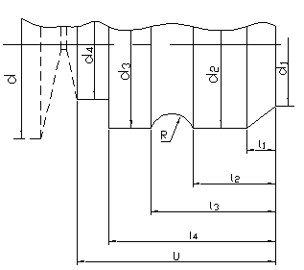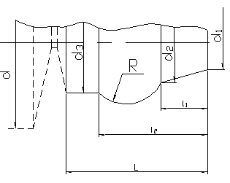

Рисунок 1 Рисунок 2
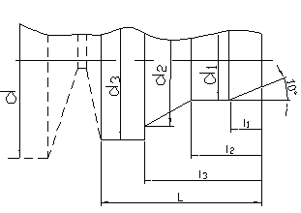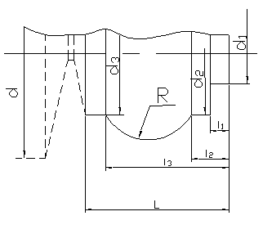

Рисунок 3 Рисунок 4

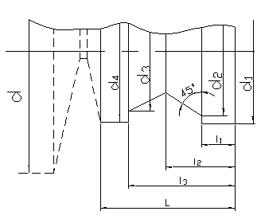
Рисунок 5

2. Задания по выбору режущего и вспомогательного инструмента для обработки «сквозного» отверстия: сверлением, зенкерованием и развёртыванием на многоцелевом станке с ЧПУ:
Вариант | Диаметр отверстия в заготовке из материала |  |  |  |  | Размеры обрабатываемых поверхностей
Вариант | Диаметр отв., квалитет точности | Длина отверстия  L, мм | Марка | σ_{В}, МПа | НВ | Диаметр сверл  D_{С} , мм | Диаметр зенкера,  D_{з} , мм | Диаметр развёртки,  D_{р} , мм
1 | 12, Н7 | 48 | Сталь 45 | 580 | 241 | 11 | 11,85 | 12
2 | 14, Н7 | 35 | Сталь 60 Г | 710 | 269 | 13 | 13,85 | 14
3 | 16, Н7 | 50 | СЧ 20 |  | 200 | 15 | 15,85 | 16
4 | 18, Н7 | 48 | Сталь 12ХНЗА | 850 | 250 | 17 | 17,85 | 18
5 | 19, Н9 | 60 | Сталь 45 г/к | 580 | 241 | 18 | 18,85 | 19
6 | 20, Н9 | 65 | Сталь 50 г/к | 690 | 241 | 18 | 19,8 | 20
7 | 24, Н9 | 70 | Сталь 50 | 690 | 241 | 22 | 23,8 | 24
8 | 26, Н9 | 75 | Сталь 35 | 540 | 187 | 24 | 25,8 | 26
9 | 28, Н9 | 80 | Сталь 55 | 650 | 255 | 26 | 27,8 | 28
10 | 30, Н9 | 85 | Сталь 45Г | 610 | 241 | 28 | 29,8 | 30

а) | б) | в)

Рисунок 6 - Схемы обработки «сквозных» отверстий: (а) - при сверлении, (б) – при зенкеровании; (в) – при развёртывании

3. Задания по выбору сборной торцовой фрезы для обработки плоской поверхности с габаритными размерами С × В, с режущими зубьями, оснащенными твердосплавными сменными многогранными пластинками (СМП):

Варианты | Обраб.  материал | σ_{в} ,МПа | НВ | Заготовка | В | С | N | M | L | Угол  ϕ ⁰
1 | Ст40Х | 850 | 269 | прокат | 60 | 60 | 18 | 12 | 70 | 45
2 | Ст45 | 580 | 241 | прокат | 60 | 60 | 21,5 | 15 | 70 | 45
3 | Ст35 | 540 | 187 | прокат | 60 | 60 | 22 | 17 | 70 | 45
4 | Ст40ХН | 760 | 215 | прокат | 60 | 60 | 20,5 | 15 | 70 | 45
5 | Ст12ХНЗА | 850 | 250 | прокат | 60 | 60 | 25 | 20 | 70 | 45
6 | Ст50 | 690 | 241 | прокат | 60 | 60 | 30 | 26 | 70 | 45
7 | Ст55 | 650 | 255 | прокат | 60 | 60 | 35 | 30 | 70 | 45
8 | Ст45Г | 610 | 241 | прокат | 60 | 60 | 22 | 17 | 70 | 45
9 | Ст45 | 580 | 241 | прокат | 60 | 60 | 20 | 15 | 70 | 45
10 | Ст35 | 540 | 187 | прокат | 60 | 60 | 18 | 12 | 70 | 45

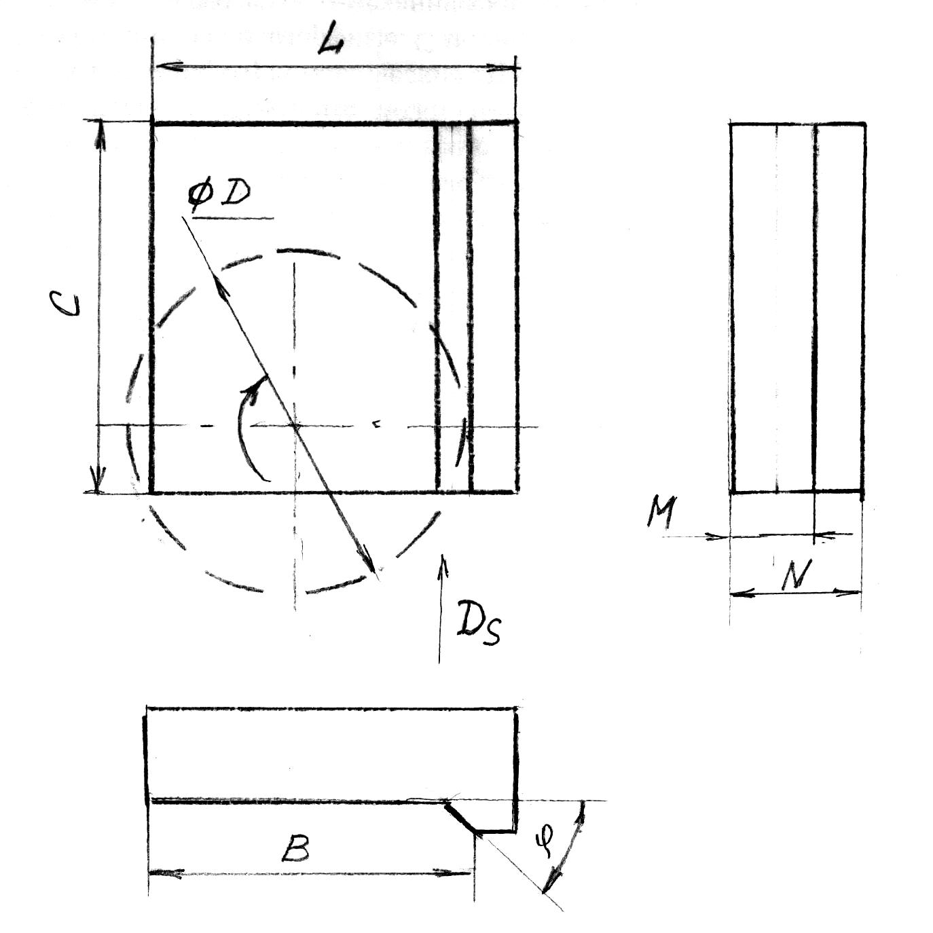
Рисунок 7 – Исходные данные. Эскиз детали.

D_{r} - диаметр и направление вращения торцовой фрезы;
D_{s} – направление движения подачи противоположно вращению фрезы – «встречное фрезерование».

4. Задания по выбору концевой фрезы и вспомогательной инструментальной оснастки для фрезерования «уступа» с габаритными размерами t × В :

Варианты | Обрабатываемый  материал | σ_{в} ,МПа | НВ | Заготовка | В | t | Конструкция концевой фрезы
1 | Ст40Х | 850 | 269 | прокат | 60 | 5 | Сборная с СМП
2 | Ст45 | 580 | 241 | прокат | 50 | 10 | Цельная из HSS
3 | Ст35 | 540 | 187 | прокат | 40 | 15 | Сборная с СМП
4 | Ст40ХН | 760 | 215 | прокат | 30 | 20 | Цельная из HSS
5 | Ст12ХНЗА | 850 | 250 | прокат | 60 | 25 | Сборная с СМП
6 | Ст50 | 690 | 241 | прокат | 30 | 30 | Цельная из HSS
7 | Ст55 | 650 | 255 | прокат | 20 | 40 | Сборная с СМП
8 | Ст45Г | 610 | 241 | прокат | 40 | 45 | Цельная из HSS
9 | Ст45 | 580 | 241 | прокат | 30 | 50 | Сборная с СМП
10 | Ст35 | 540 | 187 | прокат | 20 | 60 | Цельная из HSS

Рисунок 8 – Исходные данные . Фрезерование «уступа» t × В концевой фрезой.
Критерии оценки курсовой работы
Отлично | студент, твёрдо знает программный материал, системно и грамотно излагает его, демонстрирует необходимый уровень компетенций, чёткие, сжатые ответы на дополнительные вопросы, свободно владеет понятийным аппаратом.
Хорошо | студент, проявил полное знание программного материала, демонстрирует сформированные на достаточном уровне умения и навыки, указанные в программе компетенции, допускает непринципиальные неточности при изложении ответа на вопросы.
Удовлетворительно | студент, обнаруживает знания только основного материала, но не усвоил детали, допускает ошибки принципиального характера, демонстрирует не до конца сформированные компетенции, умения систематизировать материал и делать выводы.
Неудовлетворительно | студент, не усвоил основное содержание материала, не умеет систематизировать информацию, делать необходимые выводы, чётко и грамотно отвечать на заданные вопросы, демонстрирует низкий уровень овладения необходимыми компетенциями.

Приложение Б

МЕТОДИЧЕСКИЕ РЕКОМЕНДАЦИИ И УКАЗАНИЯ

1. МЕТОДИЧЕСКИЕ РЕКОМЕНДАЦИИ ПРИ ВЫПОЛНЕНИИ КУРСОВОЙ РАБОТЫ
Курсовая работа по дисциплине «Металлорежущий инструмент» включает в себя задания по выбору типовых и специальных режущих инструментов и вспомогательной оснастки для заданный условий эксплуатации. Цель курсовой работы: практическое освоение студентами методов выбора режущих инструментов и вспомогательной оснастки исходя из особенностей их эксплуатации; определение способов крепления торцовых, концевых фрез, сборных токарных резцов.
Курсовая работа состоит из пояснительной записки и графической части.
Основные этапы выполнения работы:
1 Освоить основы выбора вида режущих инструментов, инструментальных материалов, формы сменных многогранных пластинок (СМП), инструментальной оснастки на основе исходных данных – чертежа детали, данных технологического процесса выполнения конкретной операции (позиции) .
2 Выбрать конструктивно-геометрические элементы режущего инструмента и параметров процесса резания.
3 Выбрать марки инструментальных материалов (указать условные обозначения по ГОСТ и ISO) для режущей части и конструкционной сталей для вспомогательной оснастки.
4 Оформить рабочие чертежи режущего инструмента с техническими требованиями
Пояснительная записка должна быть оформлена в соответствии с требованиями СТП 12400. Объем пояснительной записки должен быть не менее 10-15 страниц. Содержание пояснительной записки соответствует основным этапам выполнения работы.
Графическая часть курсовой работы
Общий объем графической части составляет: для фрез один лист формата А2 или А3 (чертеж фрезы в сборе и деталировка; вспомогательный инструмент для крепления фрезы); для токарного резца один лист формата А2 или А3 (чертеж токарного резца в сборе). Для оформления графической части рекомендуется использовать КОМПАС или «Компас-График».

